Особо опасен

Название: Особо опасен
Оригинальное название: Wanted
Страна: Боевик, триллер
Год выпуска: 2008
Режиссер: Тимур Бекмамбетов
В ролях: Джеймс МакЭвой, Морган Фриман, Анджелина Джоли, Теренс Стэмп, Томас Кречманн, Коммон, Кристен Хагер, Марк Уоррен, Дэвид О`Хара, Константин Хабенский
Продолжительность: 01:45:54

Затаите дыхание! Эти 01:45:54 не дадут заскучать, они не дадут даже дышать, потому мой совет – вдохните глубже! Надвигается невероятное! Джеймс МакЭвой, Морган Фриман, Анджелина Джоли – услышав эти имена, сердце начинает биться чаще. Звезды мирового масштаба встречаются в одной ленте…и это неспроста. Мировой экшен творят эти герои! Тимур Бекмамбетов постарался на славу. Собрав такой коллектив, нельзя сделать обыденный фильм – здесь будет нечто! Мысли вслух, воплотившиеся в реальность в супер-экшене «Особо опасен».
«Много веков назад…Община ткачей образовала тайный орден. Чтобы казнить тех, кто нарушает равновесие мира. И назвали они себя Братство.» - и по сей день оно соблюдает баланс в мире с помощью станка-судьбы, который предсказывает, какие люди нарушают спокойствие мира. Они незамедлительно ликвидируются верными членами Ордена ткачей по наставлению главы Братства - Слоана (Моргана Фримана).

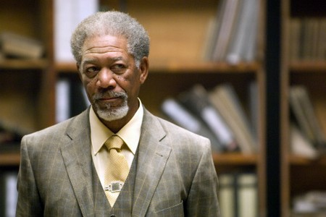

Но Братство – эта одна сторона баррикад, а на другой простой клерк Уэсли (Джеймс МакЭвой), который не знает, кто он, не может найти себя в этом мире и страдает от беспочвенных тревог, внезапно нахлынувших на него.

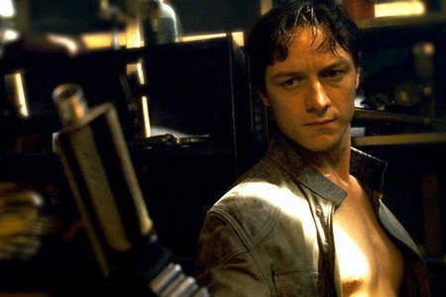

Бесконечно употребляя успокоительное, он и не подозревает, что ожидает его дальше. Он никогда не знал своего отца – тот бросил его маму еще в роддоме, сам он живет с подружкой, которая тайно встречается с его лучшим другом. Уэсли обо всем знает, но покорно молчит. Вся его жизнь НИЧТО! «Знаете, чем хорош конец дня? Тем, что завтра все начнется сначала», - твердит он себе. И так проходит день за днем, когда…
Когда его находят представители из давнего исторического братства. Один из его членов предал их и убил его отца.

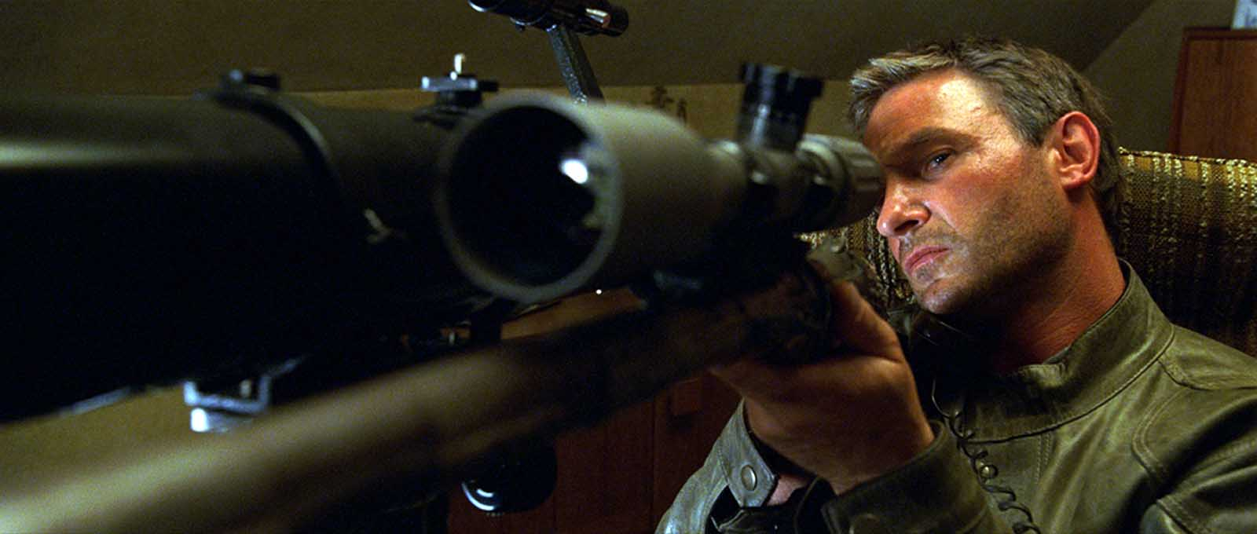

Он его никогда не знал, но теперь ему доверено отомстить. Первая проверка на прочность: попасть в крыло мухи под прицелом пистолета. Обычный клерк, дрожа всем телом от звука выстрелов, которые обрушились в супермаркете, где он, как и обычно, покупал свои таблетки, затем погоня и преследование на бешеной скорости с перестрелками. В шоке от происходящего он оказывается в непонятном месте, где на него устремлены незнакомые люди с оружием и малодоброжелательными лицами. Один из них держит под прицелом Уэсли, который первый раз в своей жизни берет пистолет и сосредоточившись выпускает полную обойму. Результат превзошел все его и не только ожидания – задание даже перевыполнено – 3 мухи сражены. Но Уэсли не отдает себе отчет в том, что он делает и что происходит вокруг него. Он в панике бежит из того места и просыпается уже в своей постели. «Это был сон!», - подумал он, но это было совсем не так. Самая что ни на есть реальность. Его жизнь в какой-то миг перевернулась с головы на ноги. Новая жизнь! Все начинается с него самого – переосмысливание своей сути.
Поставил на место неугомонную начальницу на работе.



Отомстил другу за предательство, порвал с девушкой и решил начать новую жизнь! Бесконечные тренировки на выносливость: сильные побои, резня острыми лезвиями и главное – научиться «поворачивать пулю» и метко стрелять.



Рядом с ним в эти минуты всегда сопровождала верная наставница Фокс (Анджелина Джоли).



Его приняли в Братство и теперь ему предстоит задача доблестно нести в нем службу. Бесконечные задания, но главной цели – убийцы отца – не выдает станок-судьбы.
Однажды он встретился с ним, преследовал до последнего и был ранен таинственной пулей, которую было невозможно никому отследить. Но он узнал, где они производятся. и устремился на поиски. Все оказалось не так просто! Довелось немного попотеть, чтобы производитель устроил встречу с заказчиком и вот они уже мчатся в поезде на бешеной скорости. Уэсли преследует своего врага. Перестрелка и битва на равных. Поезд срывается с рельс, и не упасть в бездну ему помогает его же враг. Но Уэсли не проведешь – он безжалостно стреляет в своего спасителя, последние слова которого были: «Я твой отец!» Обман! Его все это время использовали только для того, чтобы ликвидировать самого главного противника, который знал все подводные камни Братства. Оказалось, что все это только прикрытие. На самом деле лидер Братства уже давно использует станок в своих целях, чтобы ликвидировать ненужных ему людей. Как это подло и обидно! Уэсли вне себя!
Он многому научился за это время и готов отомстить! Устремляясь в дом своего настоящего отца, Уэсли изучает все его задания, все совершенные убийства, но главное – находит план разгрома Братства и решается воплотить его в жизнь, во имя отца!
Подготовка дала свои результаты. План разгрома начинался изнутри. Сотни крыс с динамитом на себе расползались из грузовика Уэсли и спешили во внутрь. Пробил час, и начались фатальные взрывы, разрывающие здание. Теперь настал его черед – вспомнить всю былую подготовку и отомстить за настоящего отца, без каких-либо наставлений. Бесконечная перестрелка, его не остановить – он идет к своей цели, к Слоану. Станок-судьбы выдал его имя, но он скрыл это, но не от отца Уэсли, который понял его намерения и был за это убит, собственным сыном. Как же это было подло, ведь он знал, что тот не сможет выстрелить в свою родную кровь, что и случилось. Отец Уэсли хотел уберечь и его от этого заговора и всячески хотел помешать. С самого начала он, словно разделял пулями своего сына и его новоиспеченную наставницу, дабы помешать. Но не смог – велико было чувство мести за своего ненастоящего отца. И теперь Уэсли оказался окружен своими коллегами по Ордену, которые устремили на него свои опытные прицелы. Все против одного! Как выбраться? На то они и наставники, чтобы быть со своими учениками до конца. Не убедили их слова Слоуна о доблестях и почестях Братства, не убедили и розданные им их имена, которые якобы выдал станок-судьбы. Одно, что задело их сердца, так это слова о чести перед Братством: «Тот, кто не согласен с кодексом, пусть пустит пулю себе в лоб!» Здесь был выход Фокс.
«Закрути пулю, закрути пулю, закрути!», - вертелось в голове.



Это мог сделать только самоотверженный профессионал. Пуля пролетела круг и сразила всех до единого. Дело осталось за Уэсли. Точно, как отец: приманкой был его сослуживец, которого Слоан принял за него, ворвавшись к нему на работу. Но нет, пуля пронзила его голову и вернулась назад. Справедливость восторжествовала, а Уэсли наконец-то нашел себя, но где – это известно только ему…

Ролик: http://www.youtube.com/watch?v=BqKOvIO2yXQ
http://www.youtube.com/watch?v=6Um7G1N86KU&NR=1

